С 15 по 25 марта 2022 года МКОУ «Новолисинская СОШ-интернат» присоединилась к региональной Акции по безопасности дорожного движения «Мама за рулем».
Акция проводится в целях предупреждения дорожно-транспортных происшествий с участием детей и подростков, пропаганды Правил дорожного движения, привлечения внимания родителей и общественности к проблеме детского дорожно-транспортного травматизма.
В связи с ростом количества автотранспорта и увеличением женщин за рулем, необходимо формировать важность личной ответственности за свою безопасность и безопасность близких в машине.
В рамках региональной акции «Мама за рулем» 23 марта 2022г. прошла встреча с инспектором по пропаганде БДД ОГИБД ОМВД России по Тоненскому району Ленинградской области Егоровой М.Ю. Мария Юрьевна с учениками 6в, 7б, 10 классов провела тематическую беседу, которая направленна на стабилизацию ситуации с дорожно-транспортным травматизмом среди женщин-водителей и предупреждения ДТП с участием детей и подростков. В ходе профилактической беседы ребята повторили правила дорожного движения, акцентируя внимание на безопасном передвижении в качестве пассажиров в салонах транспортных средств. Особое внимание инспектор уделила дорожным ловушкам. А обучающиеся начальной школы напомнили правила перевозки детей в транспортных средствах своим мамам-водителям и вручили им тематические памятки.
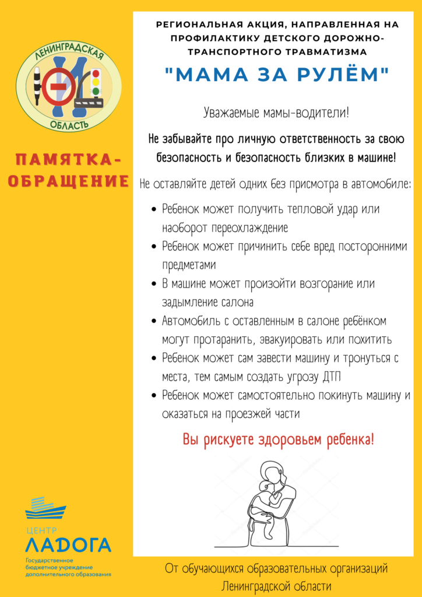
ч

